**《数据库系统原理》实验报告**

### **实验题目：**实验12 触发器实验

**姓名：**

**实验日期：**

**实验内容及完成情况：**（可续页）

### 实验12 触发器实验

**实验学时：2学时**

**实验类型：设计**

**实验要求：必做**

**一、实验目的**

本实验的目的是使学生熟练掌握数据库触发器的设计和使用方法。能够理解不同类型触发器的作用和执行原理，验证触发器的有效性。

**二、实验内容**

1.创建AFTER触发器并验证触发器的有效性。

①在sc表上定义一个INSERT触发器，插入学生选修课程明细时，当插入的成绩大于等于60（及格）时，自动修改student表中该学生的总学分credit，以保持数据的一致性。

鼠标右键点击sc表，点击设计表，点击触发器

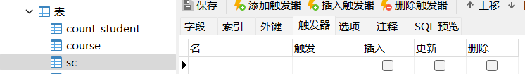

输入出发器的名字，选择触发时机为AFTER，选择插入时触发（在插入的方框中打勾），然后在定义中输入触发器的内容。

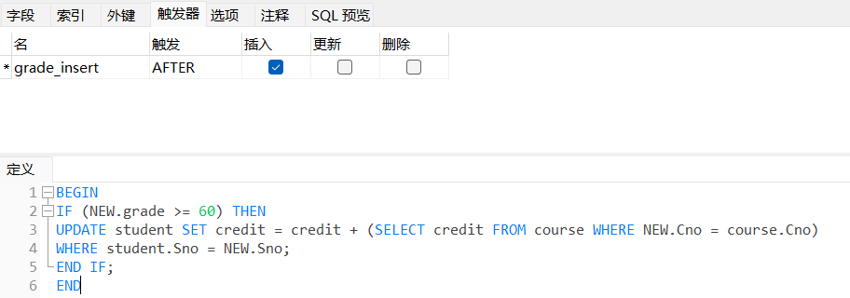

新建查询，输入以下SQL语句验证触发器的效果。

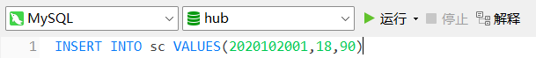

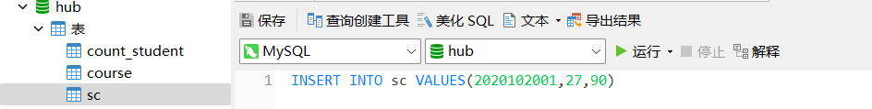

打开学生表student验证效果：



总学分credit从48分变成了52分。

②在sc表上定义一个DELETE触发器，删除学生选修课程明细时，自动修改student表中该学生的总学分credit，以保持数据的一致性。

定义相应的触发器并验证触发器的有效性。

1）创建触发器

在 sc 表上定义一个 AFTER DELETE 的触发器，用于在删除选课信息时，自动更新 student 表中的总学分 credit。

CREATE TRIGGER trg_after_delete_sc

AFTER DELETE ON sc

FOR EACH ROW

BEGIN

-- 如果被删除的记录的成绩大于等于60，更新student表中的credit

IF OLD.grade >= 60 THEN

UPDATE student

SET credit = credit - 4 -- 假设每门课程的学分为4

WHERE Sno = OLD.Sno;

END IF;

END;

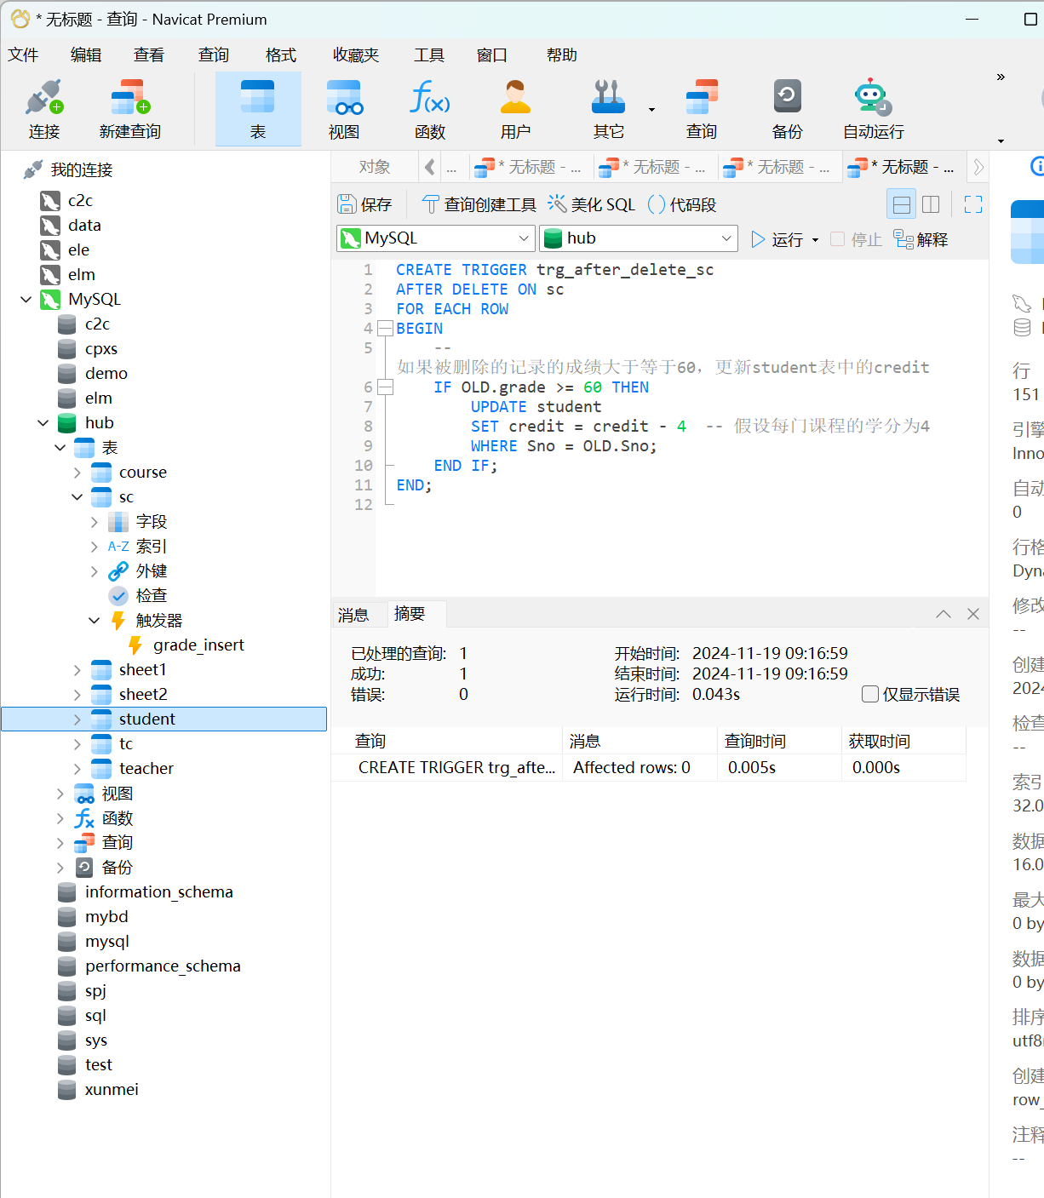

1. 验证触发器的效果

首先查询 student 表中某学生的总学分，例如：

SELECT * FROM student WHERE Sno = '2020102001';

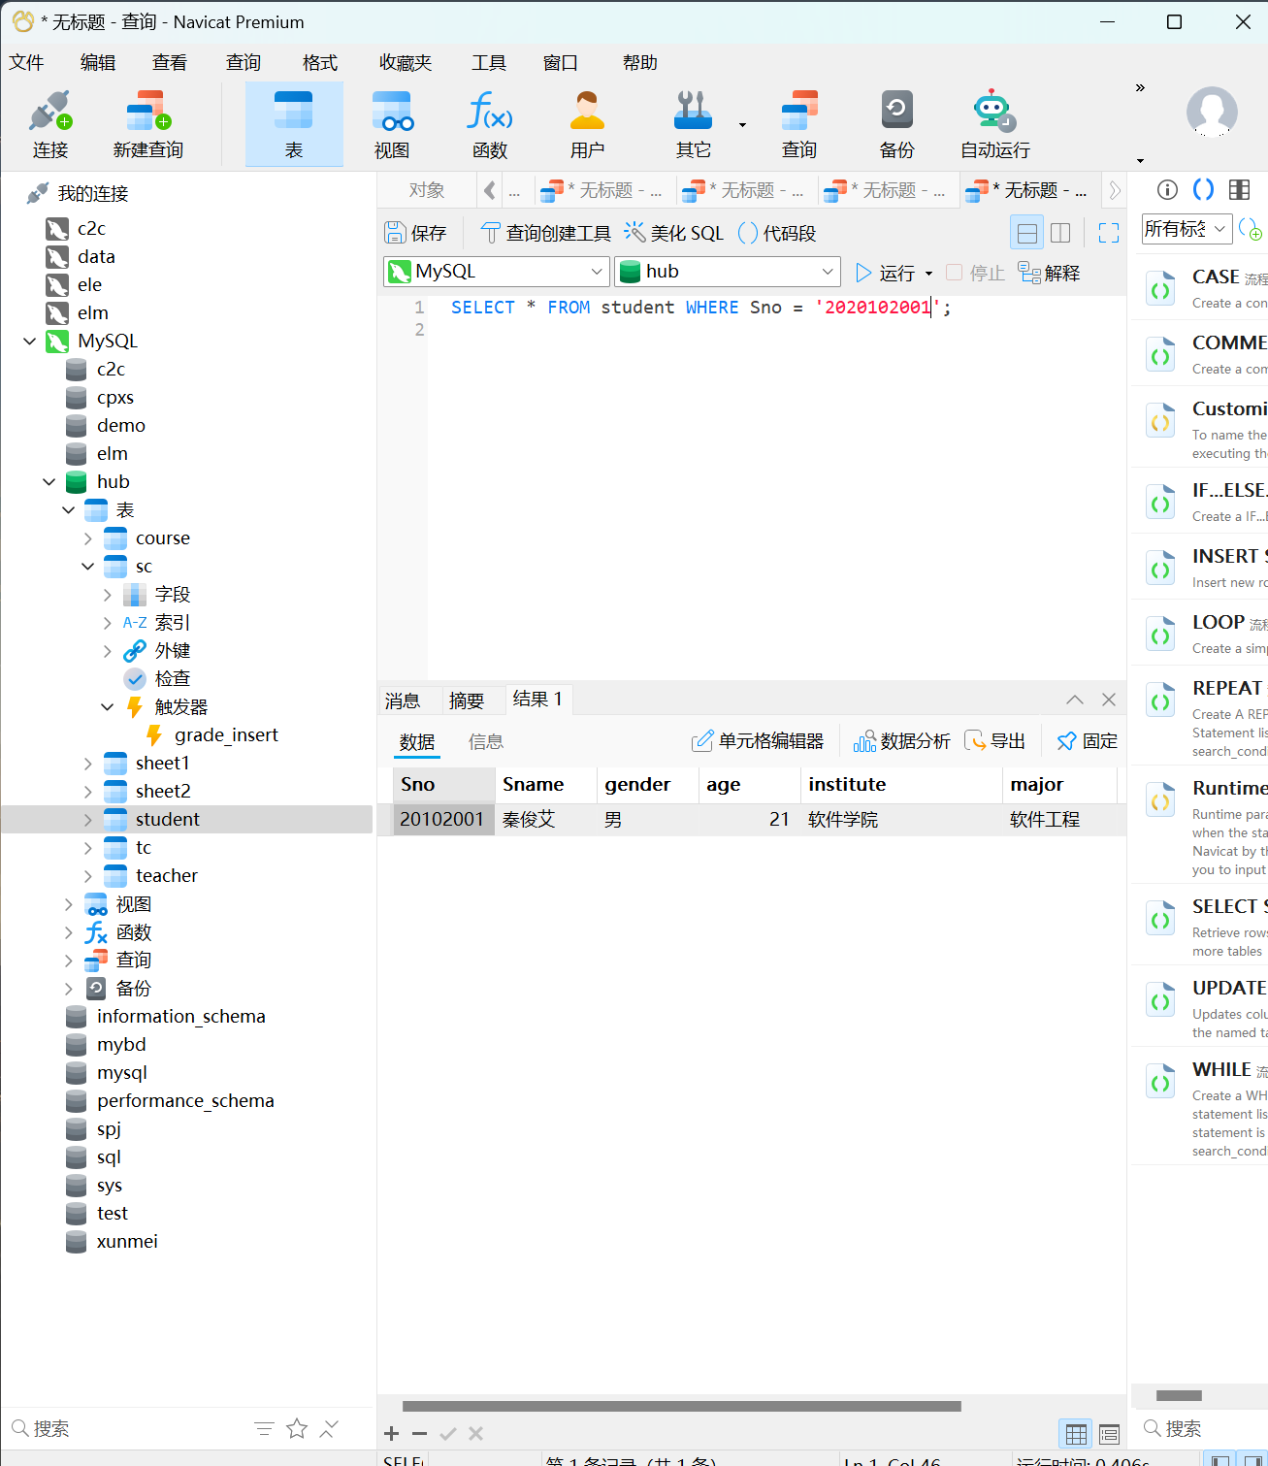

1. 从sc表删除数据：

DELETE FROM sc

WHERE Sno = '2020102001' AND Cno = '18';

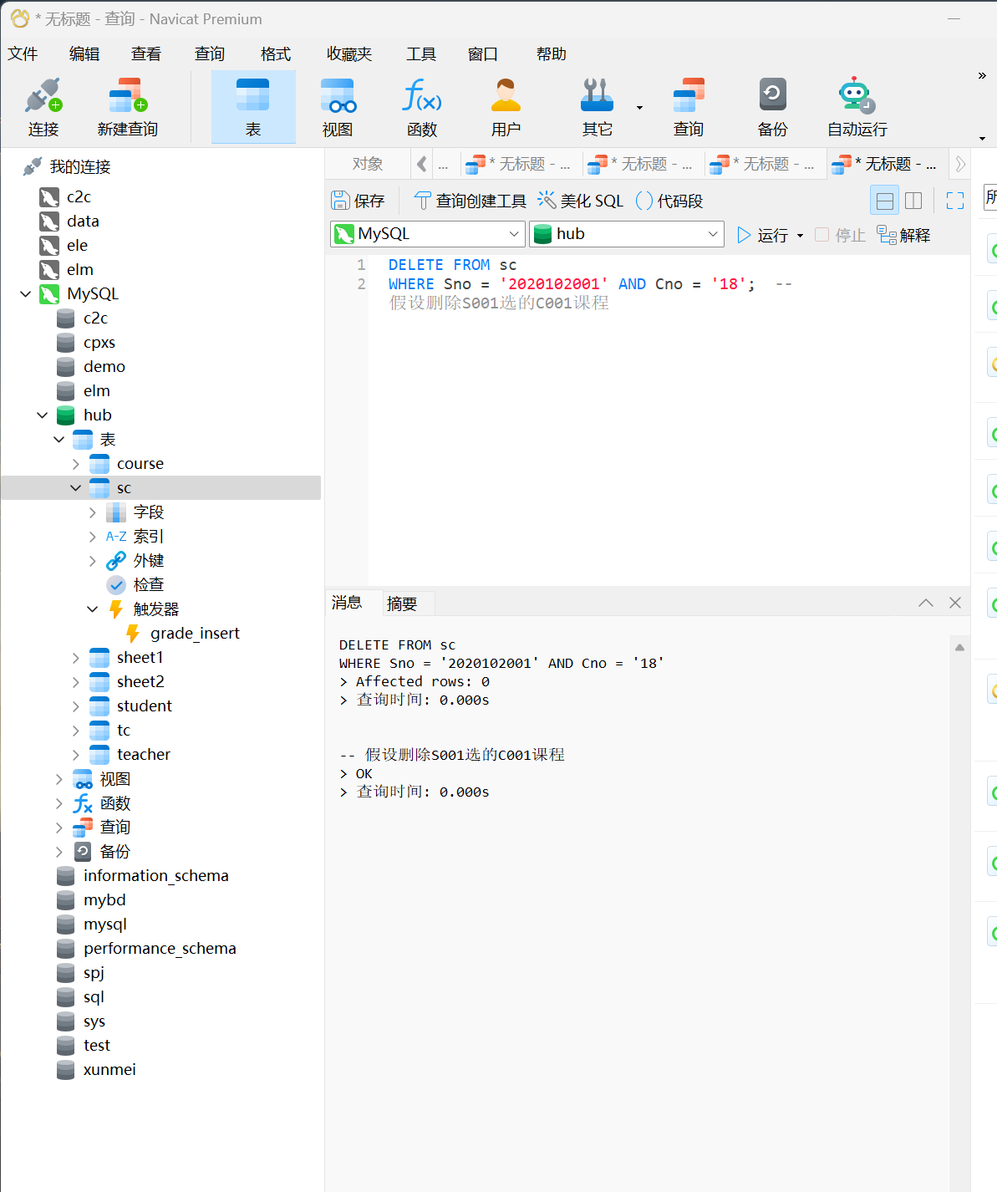

1. 查询student表：

SELECT * FROM student WHERE Sno = '2020102001';

2.创建BEFORE触发器并验证触发器的有效性。

②在sc表上定义一个UPDATE触发器，修改学生选修课程明细时，当修改的成绩大于等于60（及格）且原成绩小于60分（不及格）时或修改的成绩小于60（不及格）且原成绩大于等于60分（及格）时，自动修改student表中该学生的总学分credit，以保持数据的一致性。

定义相应的触发器并验证触发器的有效性。

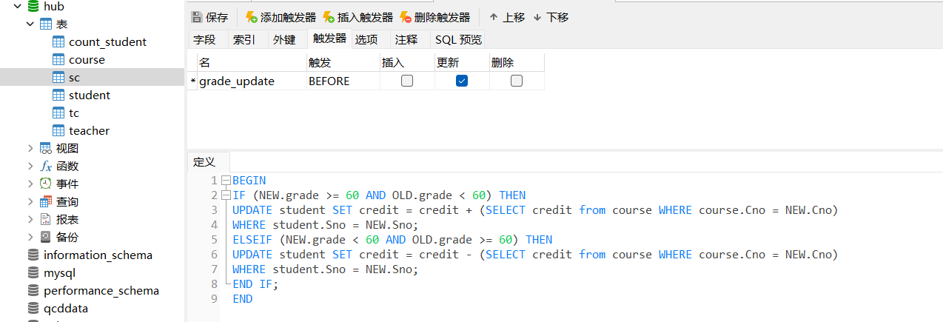

插入如下数据，同时可以验证在1中①设计的触发器在成绩为50时是否会更新该学生的总学分。



更新该条数据，将成绩50改为90。



在student表中验证总学分credit的更改情况：



从52变成了54。

**三、课后习题**

1.思考BEFORE和AFTER触发器有什么区别，在触发器定义中NEW和OLD又有什么含义？

BEFORE 和 AFTER 触发器的区别：

|  |  |  |  |  |  |
| --- | --- | --- | --- | --- | --- |
| |  | | --- | | **特性** | | |  | | --- | | BEFORE 触发器 | | |  | | --- | | AFTER 触发器 | |
| 触发时机 | 在触发操作（INSERT、UPDATE 或 DELETE）执行之前触发。 | 在触发操作完成之后触发。 |
| 主要用途 | 用于验证数据、修改即将插入或更新的值。 | 用于记录日志、更新关联表或执行后续操作。 |
| 数据状态 | 可以修改即将被插入或更新的值（通过 NEW 访问）。 | 无法修改操作后的数据，更多用于后续处理和依赖性更新。 |
| 性能影响 | 操作前检查或修改可能会影响操作速度，适合轻量验证操作。 | 操作完成后执行，适合处理较复杂的后续任务。 |

1. NEW 和 OLD 的含义

#### ****NEW：****

#### ****定义****：表示触发器中访问的新数据，即在 INSERT 或 UPDATE 操作中即将写入的记录。

#### ****适用场景****：

INSERT **触发器**：访问即将插入的新行数据。

UPDATE **触发器**：访问即将更新后的新值。

#### ****OLD：****

**定义**：表示触发器中访问的旧数据，即在 UPDATE 或 DELETE 操作中被修改或删除的记录。

**适用场景**：

UPDATE **触发器**：访问更新前的旧值。

DELETE **触发器**：访问即将被删除的旧数据。

**实验总结：**

通过本次实验，我深入学习了数据库触发器的设计与实现过程，并掌握了以下关键知识点：

1. **触发器的基本概念**：熟悉了触发器的作用机制，包括 BEFORE 和 AFTER 触发器的区别与适用场景。
2. **触发器的定义与使用**：通过实践，能够在实际场景中创建适合业务逻辑的触发器，如 INSERT、UPDATE 和 DELETE 触发器。
3. **数据一致性维护**：使用触发器自动更新关联表，确保数据库中的数据一致性和完整性。
4. **触发器验证与调试**：掌握了如何通过 SQL 操作验证触发器的效果，并排查可能出现的问题。

本实验让我更加熟悉了数据库触发器在数据管理中的重要作用，为后续的复杂数据库开发奠定了坚实基础。

**教师评语及成绩**：